Достижение показателей ЦУР – итоги 2020 года

Показатель 3.3.1. – Число новых заражений ВИЧ на 1000 неинфицированных по Шарковщинскому району
Наименование показателя |  | 2000 | 2001 | 2002 | 2003 | 2004 | 2005 | 2006 | 2007 | 2008 | 2009 | 2010 | 2011 | 2012 | 2013 | 2014 | 2015 | 2016 | 2017 | 2018 | 2019 | 2020
Число новых заражений ВИЧ на 1000 неинфици-рованных | Абс.  числа | - | - | - | - | - | - | - | 1 | - | - | - | - | 1 | - | 1 | - | - | - | - | 2 | -
Число новых заражений ВИЧ на 1000 неинфици-рованных | На  1000  район |  |  |  |  |  |  |  | 0,04 |  |  |  |  | 0,05 |  | 0,06 |  |  |  |  | 0,14
Число новых заражений ВИЧ на 1000 неинфици-рованных | область | 0,01 | 0,01 | 0,04 | 0,03 | 0,04 | 0,04 | 0,04 | 0,05 | 0,04 | 0,05 | 0,06 | 0,06 | 0,07 | 0,08 | 0,08 | 0,11 | 0,10 | 0,09 | 0,10 | 0,12 | 0,073
0-17 лет |  | - | - | - | - | - | - | - | - | - | - | - | - | - | - | - | - | - | - | - | - | -
18 лет и старше |  | - | - | - | - | - | - | - | 1 | - | - | - | - | 1 | - | 1 | - | - | - | - | 2 | 1
Значения показателя 3.3.1. по Шарковщинскому району значительно ниже чем по Витебской области, а также республиканского целевого значения, установленного на 2020 год.

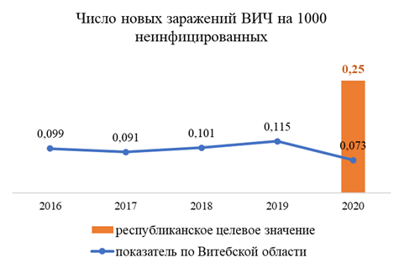

Работа по профилактике ВИЧ-инфекции в районе базировалась на основе поставленных задач подпрограммы 5 «Профилактика ВИЧ-инфекции» Государственной программы «Здоровье народа и демографическая безопасность» на 2016-2020 гг., целей устойчивого развития, принятых Республикой Беларусь, стратегической цели ЮНЭЙДС «90-90-90», Политической декларации по ВИЧ/СПИДу: «Ускоренными темпами к активизации борьбы с ВИЧ и прекращению эпидемии СПИДа к 2030 году».
В целях реализации поставленных задач в районе обеспечено межведомственное взаимодействие между управлениями, отделами и ведомствами, общественными организациями по достижению устойчивости профилактики ВИЧ-инфекции. Координацию деятельности по данному направлению осуществляет межведомственный координационный совет по профилактике ВИЧ-инфекции и венерических болезней. Ежегодно итоги деятельности по организации и проведению профилактических мероприятий на основе межведомственного взаимодействия рассматриваются на заседании совета.
За весь период наблюдения не регистрировались случаи передачи ВИЧ, связанных с оказанием медицинской помощи.

Показатель 3.3.3. – Заболеваемость малярией на 1000 человек (годовая).

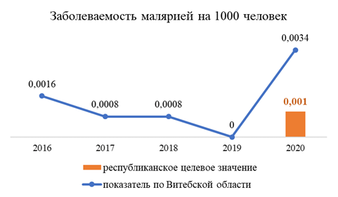
С 60-х годов 20 века на территории Республики Беларусь не зарегистрированы случаи местной малярии. В течение последних 20 лет эпидемиологического слежения, регистрируемые случаи заболеваний малярией, являются завозными, приобретенными в период пребывания за границей. На территории Шарковщинского района случаи малярии не регистрировались.
Для достижения целевого показателя в районе обеспечен доступ населения к средствам профилактики, диагностики и лечения малярии, обеспечен непрерывный эпидемиологический надзор за малярией, проводится информационно-образовательная работа с населением, выезжающим за рубеж.

Показатель 3.3.4. – Заболеваемость гепатитом В на 100 000 человек
Наименование показателя | 2000 | 2001 | 2002 | 2003 | 2004 | 2005 | 2006 | 2007 | 2008 | 2009 | 2010 | 2011 | 2012 | 2013 | 2014 | 2015 | 2016 | 2017 | 2018 | 2019 | 2020
Заболеваемость гепатитом В (на 100 000 населения)  Всего | - | 4,31 | 8,78 | - | 4,55 | - | - | - | - | - | - | - | - | - | - | - | 6,09 | - | - | - | -
0-17 лет | - | - | - | - | - | - | - | - | - | - | - | - | - | - | - | - | - | - | - | - | -
18 лет и старше | - | 4,31 | 8,78 | - | 4,55 | - | - | - | - | - | - | - | - | - | - | - | 6,09 | - | - | - | -
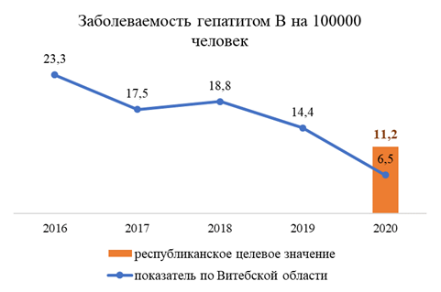

Основные направления по поддержанию достигнутого уровня целевого значения:
проведение профилактических мероприятий в очагах инфекции с целью достижения высокого уровня охвата обследованием и вакцинацией против вируса гепатита В контактных лиц;
информационно-образовательная работа в очагах инфекции по формированию безопасного поведения в семье, соблюдение правил личной гигиены;
мониторинг функционирования системы инфекционного контроля в организациях здравоохранения;
реализация комплекса профилактических, дезинфекционных мероприятий по предупреждению инфицирования в ходе оказания санитарно-гигиенических услуг.

Показатель 3.b.1. – Доля целевой группы населения, охваченная иммунизацией всеми вакцинами, включенными в национальные программы
Стабильность эпидемиологического благополучия населения области во многом поддерживается при помощи наиболее эффективной и безопасной меры профилактики – вакцинации, которая на протяжении многих десятилетий позволяет предотвращать эпидемии и тяжелые случаи заболеваний.
За время проведения плановой иммунизации профилактические прививки позволили ликвидировать заболеваемость полиомиелитом, краснухой, корью, эпидемическим паротитом и снизить до единичных случаев заболеваемость острыми вирусными гепатитами. В среде детей, обеспечить отсутствие случаев дифтерии, столбняка и синдрома врожденной краснухи.
Уровни охвата профилактическими прививками населения Шарковщинского района
годы | 2010 | 2011 | 2012 | 2013 | 2014 | 2015 | 2016 | 2017 | 2018 | 2019 | 2020
вирусный гепатит B (V3) | 99 | 98 | 99 | 100 | 98 | 100 | 97 | 100 | 100 | 100 | 100
туберкулез (V) | 99 | 99 | 98 | 98 | 100 | 100 | 100 | 100 | 100 | 100 | 100
дифтерия, столбняк, коклюш (V3) | 98 | 99 | 99 | 100 | 97 | 98 | 100 | 97 | 100 | 100 | 100
полиомиелит | 98 | 99 | 99 | 100 | 97 | 100 | 100 | 100 | 99 | 99 | 98
корь, эпидем. паротит, краснуха (V1) | 99 | 99 | 100 | 100 | 100 | 100 | 100 | 100 | 100 | 100 | 96
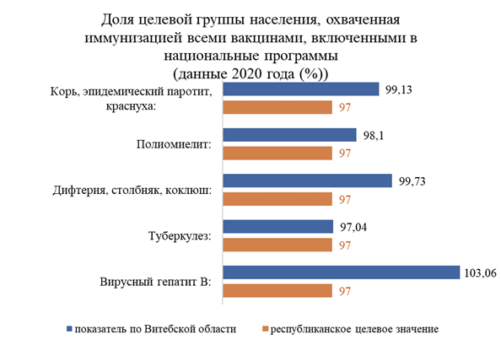
Показатель 3.d.1 Способность соблюдать Международные медико-санитарные правила (ММСП) и готовность к чрезвычайным ситуациям в области общественного здравоохранения
Соблюдать Международные медико-санитарные правила имеет важное значение для устойчивого развития Республики Беларусь в области санитарной охраны территории и обеспечения санитарно-эпидемиологического благополучия населения.
Мероприятия, проведенные по профилактике особо опасных инфекций в соответствии с Комплексным планом мероприятий по санитарной охране на 2016-2020 годы, нормативными документами Министерства здравоохранения Республики Беларусь по профилактике бешенства и другими ТНПА позволили предотвратить заболевание людей инфекциями, имеющими международное значение, бешенством, туляремией, бруцеллезом, лептоспирозом, сибирской язвой.

Показатель 3.9.2 – Смертность от отсутствия безопасной воды, безопасной санитарии и гигиены (от отсутствия безопасных услуг в области водоснабжения, санитарии и гигиены (ВССГ) для всех)
В рамках реализации мероприятий подпрограммы 5 «Чистая вода» Госпрограммы «Комфортное жилье и благоприятная среда» на 2016–2020 в 2019 году велось проектирование и строительство 2 станций обезжелезивания, осуществлялась реконструкция сетей водоснабжения в населенных пунктах района. В конце августа 2020 года введена в эксплуатацию 1 станция обезжелезивания. По состоянию на 01.09.2020 на водопроводах района работают 4 станции обезжелезивания.

